АНАЛИТИЧЕСКАЯ СПРАВКА
по результатам Всероссийской проверочной работы по истории в 9 классах образовательных организаций Республики Калмыкия

В целях обеспечения мониторинга качества образования, руководствуясь приказом №567 Министерства службы по надзору в сфере образования и науки (Рособрнадзор) от 06.05.2020 года и Письмом №14-12 Министерства службы по надзору в сфере образования и науки (Рособрнадзор) от 22.05.2020 года, с 12 сентября по 14 октября 2020-2021 учебного года в образовательных организациях Республики Калмыкия были проведены Всероссийские проверочные работы (далее ВПР) в 6,7,8,9 классах.
Цель проведения: мониторинг результатов введения Федеральных государственных образовательных стандартов, выявление уровня подготовки и определение качества образования учащихся 6-9 классов по истории и обществознанию, развитие единого образовательного пространства в РФ.
Проведение ВПР осуществлялось в соответствии с методическими рекомендациями и инструкциями по проведению работ и системой оценивания их результатов.
Всероссийская проверочная работа (ВПР) по истории среди учащихся 9-х классов Республики Калмыкия проводилась 14 сентября 2020 г. с целью осуществления мониторинга результатов перехода на новые стандарты.
Содержание и структура проверочных работ формировались на основе ФГОС ООО с учетом ПООП ООО и содержания учебников, включенных в Федеральный перечень учебников на 2020/2021 учебный год.
В рамках ВПР наряду с предметными результатами обучения учеников основной школы оценивались также метапредметные результаты, в том числе уровень сформированности универсальных учебных действий (УУД) и овладения межпредметными понятиями. Проводились с учетом национально-культурной специфики многонационального российского общества в целях осуществления мониторинга результатов перехода на ФГОС и направлены на выявление уровня подготовки школьников.
ВПР определяла уровень овладения школьниками базовых исторических знаний, применение историко-культурного подхода к оценке социальных явлений, умения применять исторические знания для осмысления сущности общественных явлений, умения искать, анализировать, сопоставлять и оценивать содержащуюся в различных источниках информацию о событиях и явлениях прошлого. Диагностическая работа посвящена истории России периода средних веков, начиная с XVI в. и Истории Нового времени истории до XX века. В работе также проверялись знания по региональной истории, культуры родного края.
Тексты заданий в КИМах в целом соответствовали формулировкам, принятым в учебниках, включенных в Федеральный перечень учебников. Министерством образования и науки РФ данный перечень рекомендован к использованию при реализации имеющих государственную аккредитацию образовательных программ основного общего образования.
По структуре проверочная работа состояла из 13 заданий.
Задания с развернутым ответом и задание на работу с контурной картой оцениваются в зависимости от полноты и правильности ответа в соответствии с критериями оценивания.
Максимальный первичный балл – 24
Проверялись следующие умения и навыки:
Блоки ПООП обучающийся научится / получит возможность научиться или проверяемые требования (умения) в соответствии с ФГОС (ФК ГОС)
1. Овладение базовыми историческими знаниями, а также представлениями о закономерностях развития человеческого общества в социальной, экономической, политической, научной и культурной сферах
Локализовать во времени хронологические рамки и рубежные события Нового времени как исторической эпохи, основные этапы отечественной и всеобщей истории Нового времени; соотносить хронологию истории России и всеобщей истории в Новое время
2. Умение определять понятия, создавать обобщения, устанавливать аналогии, классифицировать, самостоятельно выбирать основания и критерии для классификации
Овладение базовыми историческими знаниями, а также представлениями о закономерностях развития человеческого общества в социальной, экономической, политической, научной и культурной сферах
Применять понятийный аппарат исторического знания и приемы исторического анализа для раскрытия сущности и значения событий и явлений прошлого и современности
3. Умение создавать, применять и преобразовывать знаки и символы, модели и схемы для решения учебных и познавательных задач.
Овладение базовыми историческими знаниями, а также представлениями о закономерностях развития человеческого общества в социальной, экономической, политической, научной и культурной сферах
Умение работать с письменными, изобразительными и вещественными историческими источниками, понимать и интерпретировать содержащуюся в них информацию
4. Умение создавать, применять и преобразовывать знаки и символы, модели и схемы для решения учебных и познавательных задач.
Овладение базовыми историческими знаниями, а также представлениями о закономерностях развития человеческого общества в социальной, экономической, политической, научной и культурной сферах
Умение работать с письменными, изобразительными и вещественными историческими источниками, понимать и интерпретировать содержащуюся в них информацию
5. Смысловое чтение
Умения искать, анализировать, сопоставлять и оценивать содержащуюся в различных источниках информацию о событиях и явлениях прошлого и настоящего
Умение искать, анализировать, систематизировать и оценивать историческую информацию различных исторических и современных источников, раскрывая ее социальную принадлежность и познавательную ценность
6. Умение создавать, применять и преобразовывать знаки и символы, модели и схемы для решения учебных и познавательных задач.
Овладение базовыми историческими знаниями, а также представлениями о закономерностях развития человеческого общества в социальной, экономической, политической, научной и культурной сферах
Использовать историческую карту как источник информации о границах России и других государств в Новое время, об основных процессах социально-экономического развития, о местах важнейших событий, направлениях значительных передвижений – походов, завоеваний, колонизации и др.
7. Умение создавать, применять и преобразовывать знаки и символы, модели и схемы для решения учебных и познавательных задач.
Овладение базовыми историческими знаниями, а также представлениями о закономерностях развития человеческого общества в социальной, экономической, политической, научной и культурной сферах
Использовать историческую карту как источник информации о границах России и других государств в Новое время, об основных процессах социально-экономического развития, о местах важнейших событий, направлениях значительных передвижений – походов, завоеваний, колонизации и др.
8. Умение создавать, применять и преобразовывать знаки и символы, модели и схемы для решения учебных и познавательных задач.
Овладение базовыми историческими знаниями, а также представлениями о закономерностях развития человеческого общества в социальной, экономической, политической, научной и культурной сферах
Умение работать с письменными, изобразительными и вещественными историческими источниками, понимать и интерпретировать содержащуюся в них информацию
9. Умение создавать, применять и преобразовывать знаки и символы, модели и схемы для решения учебных и познавательных задач.
Овладение базовыми историческими знаниями, а также представлениями о закономерностях развития человеческого общества в социальной, экономической, политической, научной и культурной сферах
Умение работать с письменными, изобразительными и вещественными историческими источниками, понимать и интерпретировать содержащуюся в них информацию
10. Способность определять и аргументировать свое отношение к содержащейся в различных источниках информации о событиях и явлениях прошлого и настоящего
Умение искать, анализировать, систематизировать и оценивать историческую информацию различных исторических и современных источников, раскрывая ее социальную принадлежность и познавательную ценность; способность определять и аргументировать свое отношение к ней
11. Овладение базовыми историческими знаниями, а также представлениями о закономерностях развития человеческого общества в социальной, экономической, политической, научной и культурной сферах
Рассказывать о значительных событиях и личностях отечественной и всеобщей истории Нового времени
12. Умение устанавливать причинно-следственные связи, строить логическое рассуждение, умозаключение (индуктивное, дедуктивное и по аналогии) и делать выводы.
Умение применять исторические знания для осмысления сущности общественных явлений
Объяснять причины и следствия ключевых событий и процессов отечественной и всеобщей истории Нового времени (социальных движений, реформ и революций, взаимодействий между народами и др.)
13. Умение осознанно использовать речевые средства в соответствии с задачей коммуникации; владение устной и письменной речью, монологической контекстной речью
Умение оценивать правильность выполнения учебной задачи, собственные возможности ее решения.
Владение опытом историко-культурного, цивилизационного подхода к оценке социальных явлений, современных глобальных процессов.
Сформированность основ гражданской, этнонациональной, социальной, культурной самоидентификации личности обучающегося Реализация историко-культурологического подхода, формирующего способности к межкультурному диалогу, восприятию и бережному отношению к культурному наследию Родины

На выполнение работы отводилось 60 минут.
В 30 образовательных организациях республики выполнили всероссийские проверочные работы, в которых приняли участие 412 школьников.
Вся выборка | 15018 | 403731
Республика Калмыкия | 30 | 412
Яшкульский муниципальный район | 7 | 38
Яшалтинский муниципальный район | 1 | 32
Приютненский муниципальный район | 4 | 41
Сарпинский муниципальный район | 1 | 4
Ики-Бурульский муниципальный район | 1 | 39
Октябрьский муниципальный район | 2 | 5
Городовиковский муниципальный район | 5 | 104
Целинный муниципальный район | 2 | 11
город Элиста | 3 | 77
Лаганский муниципальный район | 2 | 49
Кетченеровский муниципальный район | 2 | 12

Из них 3 образовательные организации г.Элиста (77 школьников) и 30 из районов республики (335 школьников)
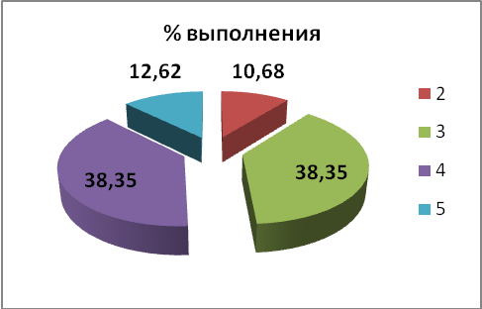
Качество в среднем по республике составило – 50,94, а обученность - 89,32%,

отметка | 2 | 3 | 4 | 5
Яшкульский муниципальный район | 7,89 | 31,58 | 55,26 | 5,26
Яшалтинский муниципальный район | 9,38 | 50 | 25 | 15,63
Приютненский муниципальный район | 17,07 | 36,59 | 34,15 | 12,2
Сарпинский муниципальный район | 0 | 75 | 25 | 0
Ики-Бурульский муниципальный район | 7,69 | 20,51 | 46,15 | 25,64
Октябрьский муниципальный район | 20 | 60 | 20 | 0
Городовиковский муниципальный район | 12,5 | 40,38 | 38,46 | 8,65
Целинный муниципальный район | 0 | 36,36 | 54,55 | 9,09
город Элиста | 10,39 | 32,47 | 33,77 | 23,38
Лаганский муниципальный район | 12,24 | 53,06 | 32,65 | 2,04
Кетченеровский муниципальный район | 0 | 33,33 | 58,33 | 8,33

Обученность 100% в Сарпинском районе, Целинном районе и в Кетченеровском районе.

Республика Калмыкия
Понизили (Отметка < Отметка по журналу) % | 152 | 36,89
Подтвердили (Отметка = Отметке по журналу) % | 226 | 54,85
Повысили (Отметка > Отметка по журналу) % | 34 | 8,25
Всего | 412 | 100

Понизили отметки по сравнению с данными по журналу 36,89%. Подтвердили 54,85% и 8,25% повысили отметки.

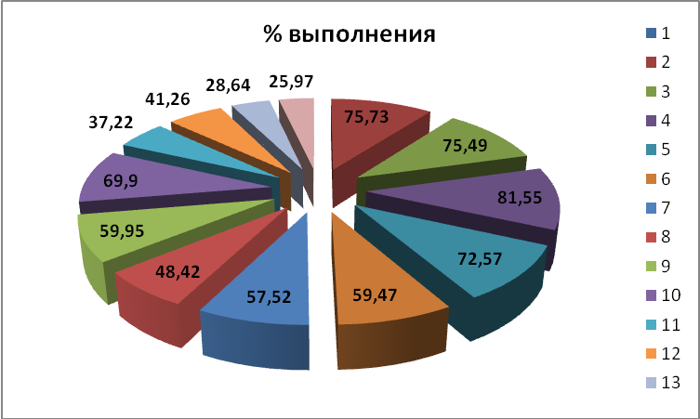
Трудными оказались задания:
12. Умение устанавливать причинно-следственные связи, строить логическое рассуждение, умозаключение (индуктивное, дедуктивное и по аналогии) и делать выводы.
Умение применять исторические знания для осмысления сущности общественных явлений
Объяснять причины и следствия ключевых событий и процессов отечественной и всеобщей истории Нового времени (социальных движений, реформ и революций, взаимодействий между народами и др.)
13. Умение осознанно использовать речевые средства в соответствии с задачей коммуникации; владение устной и письменной речью, монологической контекстной речью.
Умение оценивать правильность выполнения учебной задачи, собственные возможности ее решения.
Владение опытом историко-культурного, цивилизационного подхода к оценке социальных явлений, современных глобальных процессов.
Сформированность основ гражданской, этнонациональной, социальной, культурной самоидентификации личности обучающегося Реализация историко-культурологического подхода, формирующего способности к межкультурному диалогу, восприятию и бережному отношению к культурному наследию Родины

Рекомендации:

- Создать банк разноуровневых контентов по изучаемым темам.
- Шире применять межпредметные связи, с целью формирования метапредметных, предметных и личностных компетенций на уроках истории.
- Активнее внедрять социокультурный компонент с применением материалов по региональной истории и культуре родного края.
- Усилить практическую работу с применением ЭОР, контурных карт, иллюстративным рядом.
- Реализацию ФГОС ООО планировать через реализацию четырех междисциплинарных программ.
- Активно работать с банком данных, разработанных предметно-методической комиссией, находящихся в свободном доступе на официальном сайте ФИПИ.
- На школьных и районных методических объединениях учителей истории проанализировать результаты ВПР и учесть рекомендации при составлении рабочих программ.

Старший преподаватель КРИПКРО: Дадинова В.Б.

